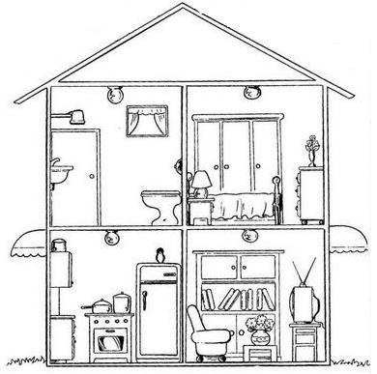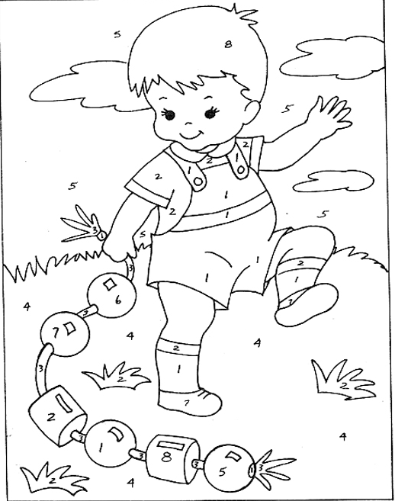
COLOREA SEGÚN LO INDICADO
(1) RED ( 2) YELLOW (3) ORAGE ( 4) GREEN ( 5) BLUE
(6) BROWN (7) PURPLE (8) BLACK
ESCRIBE EL NOMBRE DE CADA UNA DE LAS PARTES DE LA CASA EN INGLES
Encuentra en la sopa de letras las siguientes palabras en ingles
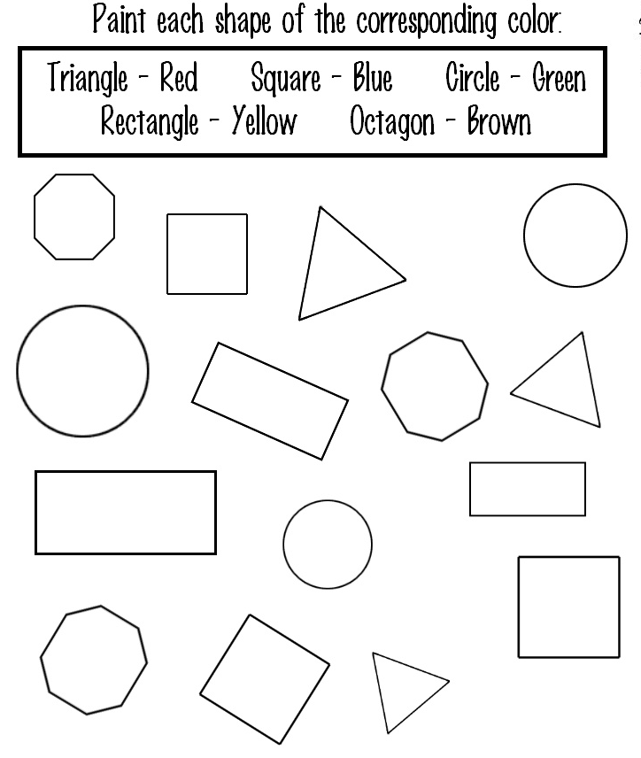
H | T | K | K | R | T | T | B | C | B
O | A | D | I | N | E | R | F | H | D
U | B | Y | T | D | A | A | M | A | M
S | L | M | C | D | B | P | B | I | S
E | E | O | H | X | E | R | E | R | O
O | E | D | E | F | D | S | D | A | F
S | S | T | N | O | S | S | R | E | A
R | G | A | R | D | E | N | O | D | T
L | I | V | I | N | G | R | O | O | M
B | A | T | H | R | O | O | M | U | C

HOUSE SOFA
BED ROOM BED
LIVING ROOM TABLE
GARDEN CHAIR
KITCHEN
BATH ROOM.

